Übung: Transformation in HL7 FHIR mit Mirth-connect
Vor Übungsbeginn: 15 min
Docker Installation, z.B mit Docker Desktop
Mirth-connect Installation
Installationsanweisungen siehe GitHub: https://github.com/IMISE/MI-Lab-CSV-FHIR-transformation

Aufgabe 1: Mirth-connect
- Anmeldung in Mirth-connect
Folgen Sie der Readme im GitHub, anschließend können Sie sich in Mirth-connect anmelden.
user: admin, passwort: admin
Nach der Erstanmeldung werden Sie aufgefordert, den User und das Passwort neu zu setzen. Folgen Sie den Anweisungen.
- Erstellen von Channels
Gehen Sie zu Channels und unter Channel Tasks klicken Sie auf New Channel. Fügen Sie jeweils einen Channel für Patient und Encounter hinzu.
- Configuration der Channels
Editieren Sie die zuvor hinzugefügten Channels und führen Sie jeweils die folgenden Schritte durch:
  - Data Types
Setzen Sie nun unter “Summary”->”Channel Properties” die Data Types der Source und Destination Connectors wie auf dem Bild. Mit dem Dropdown Pfeil können die Inbound und Outbound Types geändert werden.
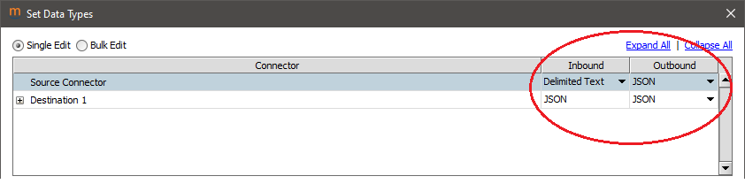
Erklärung: Der Source Connector hat als Inbound eine CSV (Data Type: Delimited Text) und als Outbound die gemappte FHIR-JSON Nachricht. Die Destination halt als Inbound und Outbound jeweils die JSON Nachricht.
  - Source Connector
Öffnen Sie den jeweiligen Channel und klicken Sie auf Source.
- Setzen Sie den Connector Type auf “File Reader”.
- Ändern Sie unter “Source Settings” den Process Batch auf Yes. Dadurch werden alle Reihen der CSV ausgelesen und nicht nur der Header.
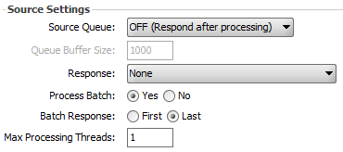
- Ändern Sie unter File Reader Settings das Directory:
  - Patient Channel: „/opt/connect/appdata/Patient“
  - Encounter Channel: „/opt/connect/appdata/Encounter/“
Erklärung: Das Verzeichnis “/opt/connect/appdata/” in der Docker Umgebung wird nach außen auf das Verzeichnis “Setup/mirth-connect/” gemappt.
- Setzen Sie das Filename Filter Pattern auf “*.csv”, damit nur CSV-Dateien eingelesen werden.
- Ändern Sie die After Processing Action auf Move und definieren Sie folgendes Verzeichnis für beide Channels:
“/opt/connect/appdata/Processed/”
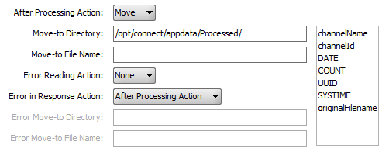
Erklärung: Dadurch wird die CSV Datei nachdem Mirth-Connect es einliest in ein anderes Verzeichnis verschoben. Das verhindert ein multiples Einlesen des Datensatzes.
  - Destination Connector
Damit Mirth Connect die transformierten FHIR-Daten auf einen Hapi-FHIR-Server laden kann, müssen Sie eine die Destination für den FHIR-Server anpassen.
- Klicken Sie auf Destinations und setzen Sie den Connector Type auf “HTTP Sender”
- In den HTTP Sender Settings:
  - Setzen Sie die URL auf “http://hapi:8080/fhir/”.
Hinweis: Da Mirth-Connect und der Hapi-FHIR-Server im gleichen Docker-Netzwerk sind können diese über den Namen des Docker Containers (hier: hapi) und dem Port im Netzwerk (hier: 8080) kommunizieren. Siehe Docker Dokumentation.
  - Ändern Sie den Content Type zu “application/json”, damit die Daten im JSON-Format gesendet werden.
  - Setzen Sie den Content auf “${JsonUtil.prettyPrint(${message.rawData})}”, damit die Nachrichten formatiert als JSON gesendet werden.
Wichtig: Diese Schritte müssen für beide Channels (Patient, Encounter) durchgeführt werden!
- Import von Transformers
Um die CSV Dateien nach FHIR zu transformieren, muss für die Channels ein Source Transformer hinzugefügt werden.
Klicken Sie jeweils im Channel unter dem Reiter “Source”->”Channel Tasks”->”Edit Transformer”. Dies führt zum Source Transformer. Importieren Sie nun bereits bestehende Transformer die in der nächsten Aufgabe erweitert werden müssen. Klicken Sie dafür unter “Transformer Tasks” auf “Import Transformer”. Die zu importierten Transformer sind im Übungs Ordner unter “Material/Transformer/”:
MII-Patient Transformer.xml und MII-Encounter Transformer.xml
- Configuration der Transformer
Im Folgenden werden Spalten aus dem CSV Datensatz auf die entsprechenden FHIR-Felder in einem JSON-Message Template gemappt. Das JSON-Template ist eine Vorlage für die Nachrichten an einen FHIR Server und wurde bereits im importierten Transformer mitgeliefert.
Navigieren Sie wieder im jeweiligen Channel zu “Source”->”Channel Tasks”->”Edit Transformer”.
Fügen Sie im Source Transformer unter “Transformer Tasks”-> “Add new Step” jeweils einen neuen Schritt hinzu. Jeder Transformer Schritt mappt ein Attribut der CSV Datei auf ein FHIR-Feld. Es müssen für den Patienten und Encounter Transformer nur zwei Schritte hinzugefügt werden. Die anderen Schritte sind schon vorhanden.

Wichtig: Jeder neue Transformer Schritt muss den Typ “Message Builder” haben. Mit dem Drop Down Pfeil rechts können Sie den Type ändern.
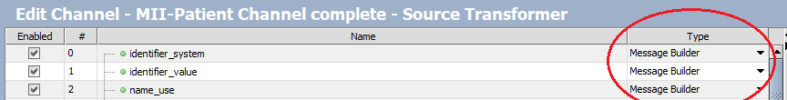
Tipp: Klicken Sie rechts auf den Reiter “Message Template” um das CSV-Template (oben) und FHIR Message-Template (unten) anzuschauen.
Unter dem Reiter “Message Trees” sehen Sie die Templates als Baumstruktur und können mit dem Plus diese aufklappen und per Drag and Drop in die entsprechenden Mapping Felder ziehen.

- Für den Patient Transformer mappen Sie folgendes nach FHIR, indem Sie jeweils einen neuen Schritt hinzufügen für:
  - Name_family
  - Gender
- Für den Encounter Transformer mappen Sie folgendes nach FHIR, indem Sie jeweils einen neuen Schritt hinzufügen für:
  - Aufnahmenummer
Tipp: Hier ist die Aufnahmenummer im FHIR Message Template identifier.value.
  - Referenz auf Subject (Patient)
Tipp: Da jeder Fall einen Patienten referenziert soll die Referenz im Mapping Feld mit:
'Patient?identifier=' + msg['row'][0]... beginnen. Wichtig ist hier, dass nur 'Patient?identifier=' in einfachen Anführungszeichen geschrieben ist.
- Deployen der Channels und laden der Daten
Speichern und deployen Sie die Channels. Kopieren Sie danach die entspechenden CSV-Dateien der zu mappenden Daten (MIMIC IV Patients.csv und MIMIC IV Fall.csv) in die in Aufgabe 1.3a) erstellten Ordner.
Wichtig: Es ist wichtig, dass die Patienten zuerst geladen werden, da die Fälle eine Referenz auf vorhandene Patienten benötigen.
Hinweis: Durch das Deployen der Channels führen Inputs in die von Mirth-Connect ‘Source Connector’ überwachten Ordern direkt zum Versenden von POST-Requests an den unter ‘Destination Connector’ verknüpften FHIR Server. Versendete Requests und ggf. Fehlermeldungen können unter ‘View Messages’ angesehen werden. Das erfolgreiche Übermitteln der Daten wird in Aufgabe 2 durch ClinFHIR überprüft.

Zusatz: FHIR-Daten leeren
Wenn es Fehler gab oder der Datensatz mehrmals eingelesen wurde kann man die Daten des FHIR-Server leeren.
Dies geht über den Terminal in dem Ordner “Setup/”:
- docker-compose down
- docker volume rm setup_hapi_data
- docker-compose up -d
Dadurch wird die HAPI-FHIR-Datenbank komplett zurückgesetzt, einschließlich aller Patienten und Encounter.
Wichtig: Das startet ebenfalls Mirth-Connect neu dadurch muss man den Launcher erneut öffnen und sich wieder anmelden. Alle gespeicherten Mirth-Connect Daten bleiben erhalten.

Aufgabe 2: ClinFHIR
- Hinzufügen von lokalen FHIR Server zu ClinFHIR
Öffnen Sie ClinFHIR lokal im Browser: http://localhost:8000/launcher.html
- Ändern Sie den Data Server indem Sie rechts unter “Current Servers” auf “Edit” klicken. Wählen Sie dann in dem Dropdown Menu neben “Data Server” den “Public HAPI R4 Server” aus und bestätigen Sie es mit “Save”.
Wichtig: Bevor Sie einen neuen Server hinzufügen können, müssen Sie den Data Server von “InterSystems FHIR Server R4” nach “Public HAPI R4 Server” ändern.
- Fügen Sie nun den Hapi FHIR Server hinzu der Ihre gemappten FHIR Daten enthält. Klicken Sie dafür unter “Current Servers” auf “Add Server” und fügen Sie den Hapi FHIR (Version R4) Server hinzu:
URL: http://localhost:8090/fhir/
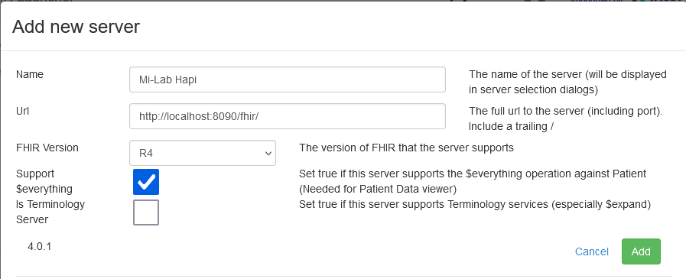
Bestätigen Sie es mit “Add” damit der Server hinzugefügt wird.
- Klicken Sie nun wieder unter “Current Servers” auf “Edit” und wählen Sie in dem Dropdown Menu unter “Data Server” nun Ihren hinzugefügten Hapi Server aus. Den Namen des Servers haben Sie in der vorherigen Aufgabe selbst definiert.
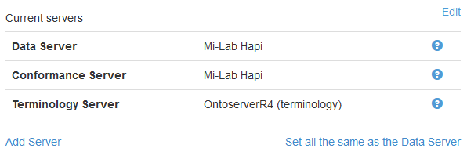

- Patient Viewer
Sehen Sie sich mit ‘Patient Viewer’ die hinzugefügten Patienten und Encounter an und beantworten Sie die folgenden Fragen:
- Wie alt ist der Patient mit ID 58 (Identifier: 10015860)?
- Wie viele Fälle gibt es zu dem Patienten mit der ID 2 (Identifier: 10003400)?
- Ist der Patient mit ID 2 (Identifier: 10003400) bereits verstorben?
- Server Query
Sehen Sie sich mit ‘Server Query’ die hinzugefügten Patienten und Encounter an und beantworten Sie die folgenden Fragen:
- Wie viele Patienten sind weiblich?
- Wie viele Patienten sind bereits verstorben?
- Wie viele Fälle gehören zu den bereits verstorbenen Patienten?

Zusatz: Gesendete Anfragen von ClinFHIR ansehen
Die gesendeten Anfragen von ClinFHIR an den Hapi FHIR Server können Sie sich ansehen z.B. im Browser unter F12 -> Netzwerkanalyse

